产品说明书
一、产品的展示
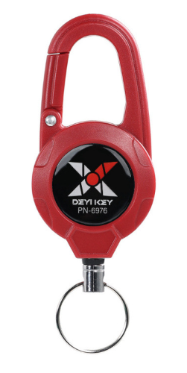
弹簧扣
环内尺寸：21*28.5mm
伸缩塑包钢丝绳
伸缩长度约：85cm
线径约：0.8mm
金属环
内直径：22.5mm

注：通常会添加“相机肩带螺丝”作为搭配
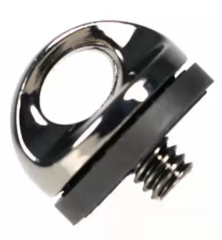

注：当产品伸缩到最长85厘米时，不要用力拉扯，否者无法让棘轮回弹，轻微拉扯触发棘轮收缩即可
2.场景示范
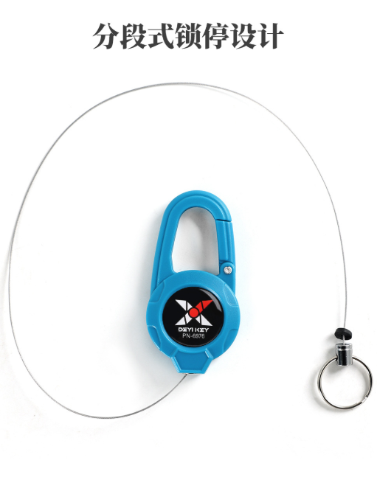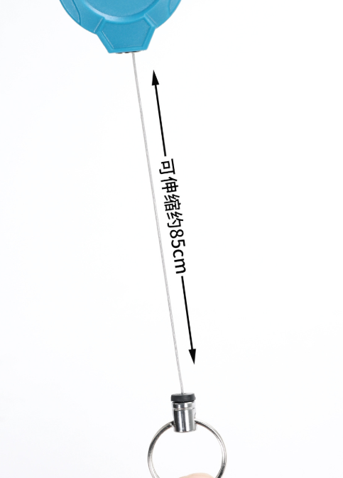
- 包装清单
- 使用的说明
1.连接示范
产品使用说明：https://v.douyin.com/4RgM3Y23kEE/
- 产品的参数
